第２３回
瀬戸内大会のお知らせ（最終版）

ご挨拶
皆様いかがお過ごしでしょうか。いよいよ待ちに待った「瀬戸内大会」の季節がやってまいりました。本年度は、西条工場西菱会幹事で執り行います。日頃の成果を思う存分発揮して、瀬戸内の王者を目指しましょう！

●開催日時
平成１４年１１月２日（土） 予備日１１月９日（土）
９：００～１９：００（受付 ８：４５）
- 両日雨天時は今年度中止とします。
- 終了時間は懇親会を含んでいます。詳細な時間割は後述を参照下さい。

- 会 場
テニス大会 | 今治桜井スポーツランド（オムニ１０面）
懇親会 | 今治湯ノ浦ハイツ  住所：〒799-1525 愛媛県今治市湯ノ浦23  電話：0898-48-2000  FAX ：0898-48-2655

- 現地までは、添付の地図を参照して下さい
②大会終了後のシャワー等は、懇親会会場での天然温泉が利用できます。

●参加費
場所参加費：￥３０，０００／場所
個人参加費：大会参加費 ￥１，０００
懇親会費 ￥２，５００
昼食代 ￥１，０００
- 上記参加費は、当日、受付で納金下さい。
※領収書は、総額で発行しますが、区別が必要な場合には、申し出て下さい。

●試合形式
１．場所対抗団体リーグ戦 ６ポイント制
２．チーム編成 一般男子 ３ポイント
一般女子 １ポイント
壮年男子 １ポイント（４５歳以上）
男女混合 １ポイント（男子の年齢制限は無し）
※女子は、男子の替わりにエントリーが出来ます。
但し、壮年種目は、４５歳以上の女子とします。
３．試合内容 １セット（６－６で１２ポイントのタイブレーク）
※原則セルフジャッジ
※棄権は０－６扱いとします。
４．使用試合球 ダンロップフォート（イエロー）
５．順位の決定 （１）チームの勝敗（勝ち２点、引分け１点、負け０点）
（２）チームの獲得ポイント数
（３）チームの得失ゲーム差
（４）直接対決
- タイムテーブルが余裕のないものとなっていますので、速やかな進行にご協力下さい。
※コート割は、別途資料をご添付参照願います。
●昼食
昼食は、お弁当（お茶１本付）を準備します。
準備が出来ましたら、放送しますので各場所代表者の方は、本部まで取りに来て下さい。特に昼食時間を設けないので適宜喫食をお願いします。

●タイムテーブル
５：３０ 大会決行／延期（中止）の決定
８：３０ 開門（準備開始）
８：４５ 受付開始
９：００ 開会式
９：３０ 試合開始
１６：００ 試合終了後、懇親会場へ移動
（懇親会会場で、お風呂が利用できます）
１７：３０ 懇親会
１９：００ 懇親会終了・解散
◆開会式々次第
開会宣言
大会運営委員代表挨拶
優勝杯返還
ルール概要説明
準備運動
記念撮影
◆懇親会進行表
大会講評＋乾杯
戦績発表、表彰式
各地区紹介・余興
（各地区とも準備願います）
自由時間
大会閉会宣言

●その他
大会決行の決定は、当日ＡＭ５：３０に行います。
中止（延期）の場合には、代表者の方（指定の連絡先）へご連絡します。
＜前日迄の問合せ先＞
西条 西製ソ 石村 聡（イシムラ サトシ）

＜当日の連絡先＞
石村 聡

●備考（注意）
- 前年度優勝チームは、優勝杯を忘れず持参願います。
- 地域住民より開門規制の要望が出ておりますので、早く到着された場合でも
８：３０までは、お静かに願います。
- 選手は、レクリエーション保険の加入を致します。
- テニス会場付近には、コンビニ等のお店は無い為、各場所で事前に準備願います。
- 当日に発生したゴミは、各場所で持ち帰りをお願いします。
- 懇親会会場までは、各場所で移動をお願いします。
- ご入浴時のバスタオルは各自でご準備願います。
- 最終的なメンバー登録、人数等変更の可能性のある場合は、ご連絡願います。
＜回答最終期限 １０月２５（金）＞
＊変更点が分かり易いように明記願います。

（参考）10/22現在参加者数の回答状況は、下記の通り。
試合(昼食)／ 懇親会
（神）産電： ２２ ／ ２２
ＴＭＤ＆Ｄ（穂）： １４ ／ １４
姫 電 ： １８ ／ １８
山 電 ： １９ ／ １９
配 電 ： １６ ／ １１
西 条 ： ２０ ／ １５

西条（西製ソ） 石村 行
変更の締切
10/25（金）西条必着でお願いします。

第２３回瀬戸地区硬式庭球大会参加申込書

場  所  名 | 電 | 代表者  （連絡先） | 所属（部・課） | 社内TEL 7-
場  所  名 | 電 | 代表者  （連絡先） | 氏名  Ｅ-mail: | 自宅TEL

合計数 | 参加人数 | 昼食  注文数 | 懇親会  参加人数
合計数 | 人 | 個 | 人
当日交通手段
を記入  して下さい  到着予定時間 | 日 時頃

NO | ふりがな  名前（ﾌﾙﾈｰﾑ） | 年齢 | 男女壮 | 昼食 | 懇親会 | 宿泊
1 |  |  | 男 女 壮
2 |  |  | 男 女 壮
3 |  |  | 男 女 壮
4 |  |  | 男 女 壮
5 |  |  | 男 女 壮
6 |  |  | 男 女 壮
7 |  |  | 男 女 壮
8 |  |  | 男 女 壮
9 |  |  | 男 女 壮
10 |  |  | 男 女 壮
NO | ふりがな  名前（ﾌﾙﾈｰﾑ） | 年齢 | 男女壮 | 昼食 | 懇親会 | 宿泊
11 |  |  | 男 女 壮
12 |  |  | 男 女 壮
13 |  |  | 男 女 壮
14 |  |  | 男 女 壮
15 |  |  | 男 女 壮
16 |  |  | 男 女 壮
17 |  |  | 男 女 壮
18 |  |  | 男 女 壮
19 |  |  | 男 女 壮
20 |  |  | 男 女 壮
21 |  |  | 男 女 壮
22 |  |  | 男 女 壮
23 |  |  | 男 女 壮
24 |  |  | 男 女 壮
25 |  |  | 男 女 壮
26 |  |  | 男 女 壮
27 |  |  | 男 女 壮
28 |  |  | 男 女 壮
29 |  |  | 男 女 壮
30 |  |  | 男 女 壮

●現地付近の地図
＜車でアクセス＞
- しまなみ海道：今治ＩＣ→国道１９６号を小松・東予方面→海岸線県道へ
- 松山(小松)自動車道：今治湯ノ浦ＩＣ→国道１９６号を小松・東予方面→海岸線県道へ
※分かりにくい場合は、西条代表者（石村）まで、お問合せ願います。
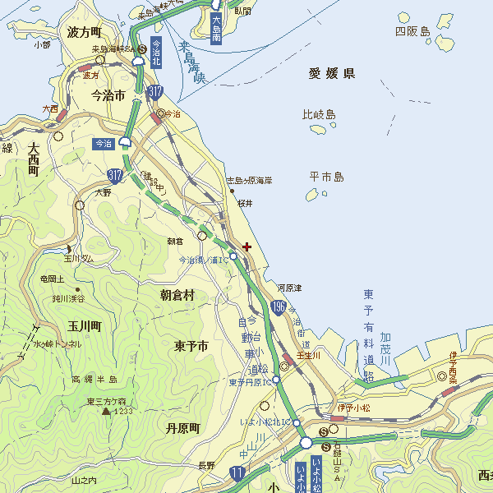
至西条IC
至小松IC
条市
次項の拡大
地図参照
至 尾道方面

- 現地の地図（拡大図）
テニス会場順路 懇親会々場順路
※テニス会場の入口は、今治湯ノ浦ＩＣ入口を小松・東予方面へ向かって過ぎると 「桜井漆器会館」があります。それを過ぎてすぐを左折して下さい。
今治市
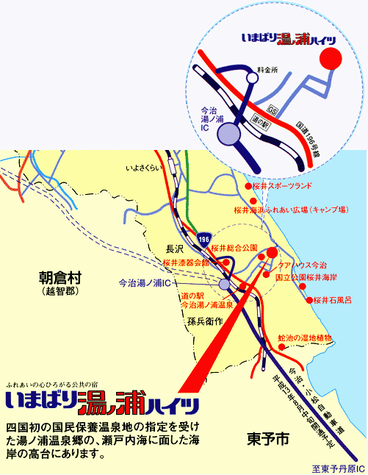
＜テニス会場＞
桜井スポーツランド
＜懇親会＞

●テニス会場概略図
～ ～ 瀬戸内海 ～ ～

Ｗ.Ｃ
更衣室

駐 車 場（こちらに駐車して下さい）

No9
No10
No4
No3
No2
No1
No8
No7
No6
No5

通

路

通

路

通

路

管理
事務所

管理
倉庫
自動販売機

駐 車 場

出入口
←今治市内 県 道 湯ノ浦→

